**Banco de Dados Biblioteca**

**Relacionamentos**:

**um** Usuário efetua **muitos** Empréstimos.

**muitos** Livros pertencem a **uma** Sessão.

**muitos** Empréstimos contêm **muitos** Livros (relacionamento N:N – requer tabela extra)

**MODELO CONCEITUAL**

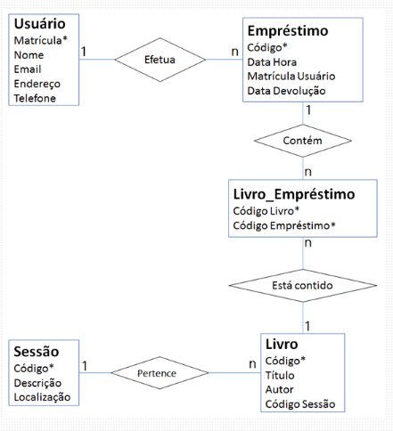

**PREENCHER O DICIONÁRIO DE DADOS**

|  |  |  |  |  |  |  |  |
| --- | --- | --- | --- | --- | --- | --- | --- |
| **USUARIO** |  | |  | | |  |  |
|  |  |  | |  |  | | |  |
| **nome** | **tipo** | **tamanho** | | **chave** | **chave estrangeira** | | | **Restrição** |
| matriculausuario | int |  | |  |  | | | Chave primaria not null |
| nome | varchar | 50 | |  |  | | | Not null |
| Email | Varchar | 100 | |  |  | | | Not null |
| Endereço | Varchar | 30 | |  |  | | | Not null |
| Telefone | Varchar | 15 | |  |  | | | Not null |

|  |  |  |  |  |  |
| --- | --- | --- | --- | --- | --- |
| **SESSAO** |  |  |  |  |  |
| **nome** | **tipo** | **tamanho** | **chave** | **chave estrangeira** | **Restrição** |
| Códigosessao | Int |  | Sim |  | Not null |
| Detahora | Date time | 50 |  |  | Not null |
| Localização | varchar | 30 |  |  |  |

|  |  |  |  |  |  |
| --- | --- | --- | --- | --- | --- |
| **EMPRESTIMO** |  |  |  |  |  |
| **nome** | **tipo** | **tamanho** | **chave** | **chave estrangeira** | **Restrição** |
| Códigoemprestimo | int |  | sim |  | Not null |
| Data hora | Datetime |  |  |  | Not null |
| Datadevolução | Date |  |  |  | Not null |
| matriculausuario | int |  |  |  | Not null |

**LIVRO**

|  |  |  |  |  |  |
| --- | --- | --- | --- | --- | --- |
|  |  |  |  |  |  |
| **nome** | **tipo** | **tamanho** | **chave** | **chave estrangeira** | **Restrição** |
| Codigolivro | Int |  | sim |  | Not null |
| Titulo | varchar |  |  |  | Not null |
| Autor | date |  |  |  | Not null |
| Codigosessao | Int |  |  | sim | Not null |

**LIVRO_EMPRESTIMO – TABELA GERADA DO RELACIONAMENTO MUITOS-PARA-MUITOS**

|  |  |  |  |  |  |
| --- | --- | --- | --- | --- | --- |
|  |  |  |  |  |  |
| **nome** | **tipo** | **tamanho** | **chave** | **chave estrangeira** | **Restrição** |
| livroemprestimo |  |  | Sim |  | Not null |
| Códigolivro | int |  |  | sim | Not null |
| Codigoemprestimo | Int |  |  | Sim | Not null |

**DESENVOLVER O MODELO CONCEITUAL**

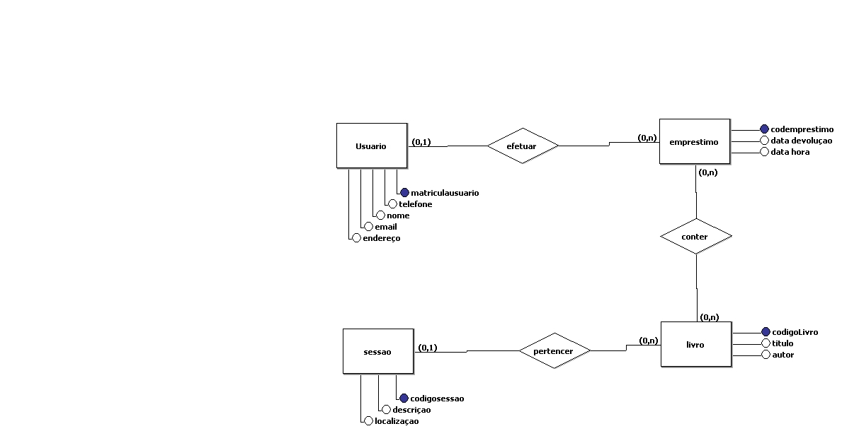

**DESENVOLVER O MODELO LÓGICO**

